简介
本APP开发样例包含如下功能：
- 获取Token
- 订阅
- 接收AMQP消息
- 取消订阅
SVA
Get token
Subscribe
Receive AMQP message
Unsubscribe

获取 token
前提
Linux操作系统需要支持 curl 命令
可以在终端中执行命令curl来检查是否支持:
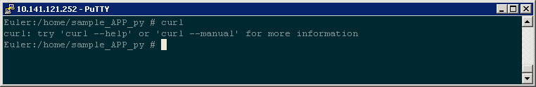
如果系统不支持该命令,可以参考如下网站安装: http://curl.haxx.se/
用法:
get_token.py ip app_name pwd
注意
ip、app_name、pwd 要和MML命令ADD APP中的一致：
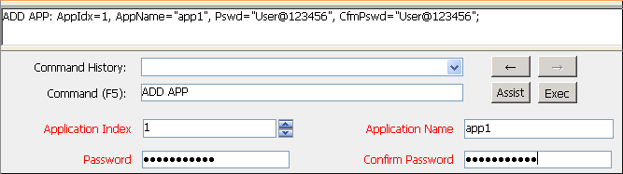
输出:
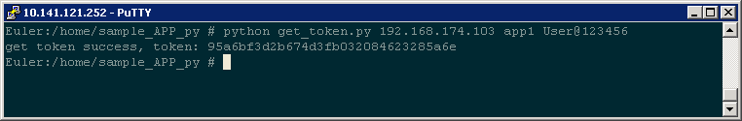

订阅
前提
必须先使用步骤 1.获取 token 获取一个token
用法:
subscribe.py ip app_name token
输出:
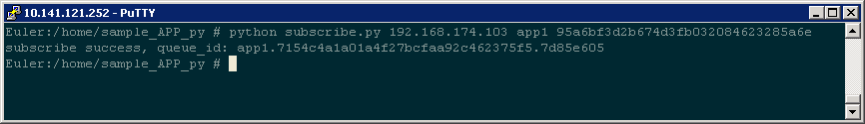
注意：
如果要订阅匿名化的topic，可以增加一个可选参数a：
subscribe.py ip app_name token a

接收AMQP消息
前提
- 文件夹 mllib 、ssl_cert_file 和 qpid 要和 MQReceiver.py 放在同一目录中
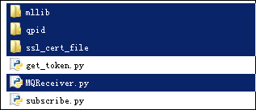
- 必须使用支持ssl的python运行此程序
- 必须先通过步骤 2 订阅 获取一个queue_id
用法:
MQReceiver.py app_name ip port queue_id
输出:
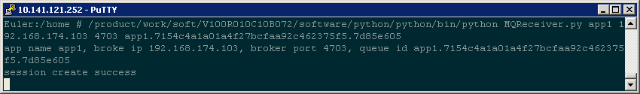

终端中会显示broker中绑定到queue_id的消息
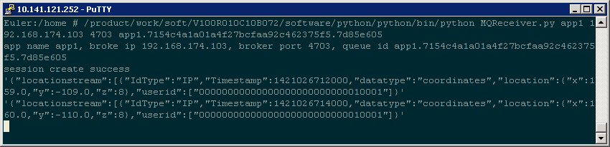
使用步骤 4 取消订阅 可以停止消息的输出

取消订阅
前提
必须先使用步骤 1. 获取 token 获取一个token
用法:
unsubscribe.py ip app_name token
输出:
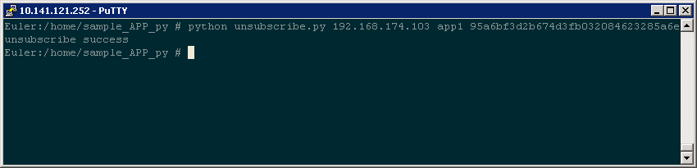
注意：
- 如果要取消订阅匿名化的topic，可以增加一个可选参数a：
unsubscribe.py ip app_name token a

